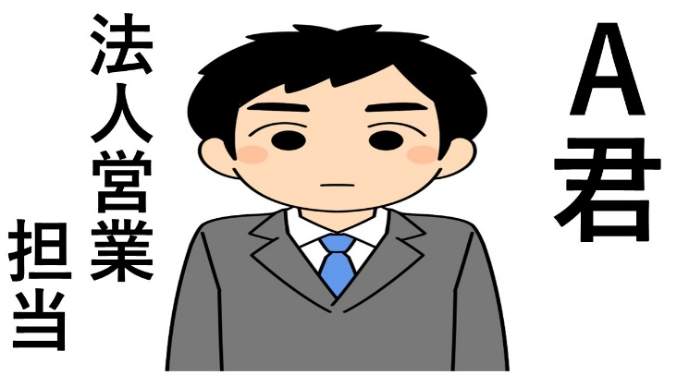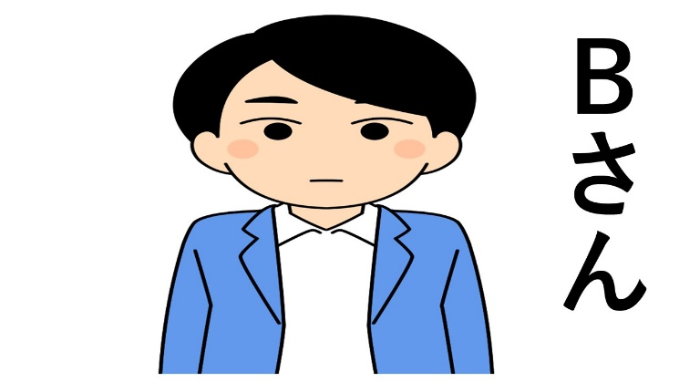
社員研修マンガ教材

こちらは、Ａ君です。Ａ君はとある中小企業で、法人営業の担当者として、毎日を一生懸命頑張っていました。会社の業績を上げるために、お客様から契約をしてもらえるように、毎日一生懸命頑張っていました。しかし、このＡ君には、ある悩みがあったのです。

『あー、どうしたら良いのだろうか。最近、全然、お客様から契約をいただけなくなってしまったよ。同期のみんなはどんどん契約獲得して活躍しているのに、僕だけ全然契約をとれていないよ。あー、困った困った』

他方、こちらは、Ｂさんです。Ｂさんは、Ａ君の先輩です。最近、Ａ君が伸び悩んでいるのを知っていたＢ先輩は、ある日、Ａ君に声をかけてみました。

『Ａ君、おつかれさま。調子はどうだい？』

『あ、Ｂ先輩、おつかれさまです。調子ですか、えっと、その、最近あんまり調子良くないんです』

『あ、そうなの。もしよかったら、私で良かったらなんでも相談にのるから、いつでも遠慮なく、声かけてね』

『え、いいんですか？ぜひ、相談させてもらっても良いですか？』

『うん、もちろんだよ。なんでも言ってよ』

『ありがとうございます。実は、最近、契約が全然取れなくて困ってまして。どうしたら良いのか、相談させてもらえたら嬉しいです』

『なるほど、営業って、ケースバイケースだし、相性もあるし、状況や時代もどんどん変化していくし、絶対うまくいく方法って誰にもわからないよね。それに、人それぞれ得意・不得意もあるし、やり方も人それぞれ違ったりするから、営業って本当に難しいから、実際は、みんな悩んでいるよね』

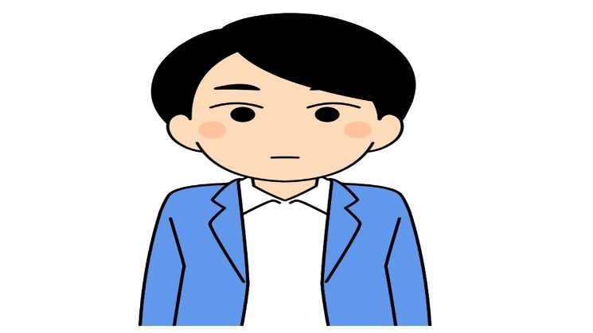

『なるほど、そうですよね。法人営業って、本当に難しいですよね。今、なんとなく最近契約が取れなくなってしまった原因かもしれないと思っていることは、もうすでに、契約してもらえそうな見込み客のお客様から全員契約してもらってしまったので、その後が続かなくなっている状況なのではないかと思っているんです』

『あー、なるほどね、それは誰でもそういう状況になることはあるよね。契約してもらえたのはありがたいことである反面、今度は、次の契約がもらえる見込み客のお客様がいなくなってしまう状況って、よくあるよね』

『そうなんです。Ｂ先輩、もしよかったら、なにかアドバイスもらえませんか？』

『アドバイスか。うーん、これって私もＡ君と同じように悩んでいることだから、私もどうすれば良いのか、正解を知りたいくらいなんだよね。それと、営業って、やっぱり、ケースバイケースだし、相性もあるし、状況や時代もどんどん変化していくし、絶対うまくいく方法って誰にもわからないし、人それぞれ得意・不得意もあるし、やり方も人それぞれ違ったりするから、営業って本当に難しいよね。永遠の悩みなのかもしれないね』

『あ、そうだ、正解っていうわけじゃないんだけれど、よく経営コンサルティングで使われている考え方があってね』

『リストマーケティングという考え方があるから、今日はそれを伝えても良いかな？』

『ありがとうございます。ぜひ、よろしくお願いします』

『了解だよ。じゃあ、いきなりだけど、クイズを出すね。江戸時代の話でね、今の東京は昔、江戸と呼ばれていて、「火事とケンカは江戸の華」というくらい、火事が多かったらしいんだけどね、そのような中で、火事になったときに江戸の商人は、まず何をしたと思う？っていうクイズをまず考えてほしいんだ』

『うーん、火事になったときに、江戸の商人がまず何をしたと思うか、ですか。うーん、それはやっぱり、もう、すぐに持ち運べるお金とかお財布だけ持って逃げる、ですかね』

『なるほど、まあそれもありそうなんだけど、商人だからいろいろな商品の在庫を抱えていたと思うんだけど、それはどうしたと思う？』

『それはやっぱり持てるだけ持って逃げたんじゃないかと思います』

『まあそれもそうかもなんだけど、ほかには何かしたと思う？』

『ほかですか、うーん、ちょっと思い浮かばないです』

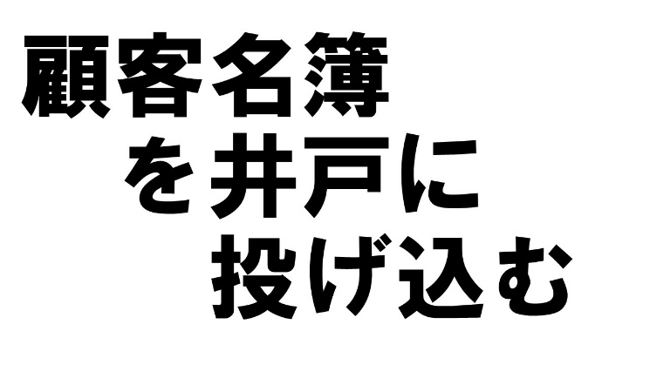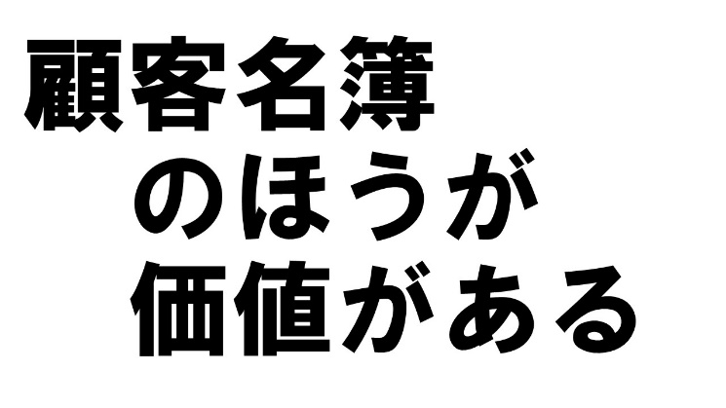

『そうだよね、私もこれは知らなかったんだけどね、顧客名簿を井戸に投げ込んでから逃げたらしいよ。しかも、こんにゃくを使って作った紙に墨で文字を書いて、水に濡れても大丈夫なようになっていたという話があるらしい。まあどこまで本当の話かはわからないんだけど、とても勉強になる話だと思うんだ』

『え、どうしてそんなことするんですか？それなら、少しでも、高級な商品を持ち出したほうが良くないですか？』

『私も最初はそう思ったんだけどね、よくよく考えてみると、やっぱり緊急事態だから冷静に対処できることは限りがあったのではないかと考えると、最優先事項が顧客名簿を守ることだったんじゃないかと思うんだよね。というのは、顧客名簿さえあれば、今まで信頼を獲得してきた人や、これから商品を買ってくれそうな人の名前や連絡先が沢山書いてあるわけだから、たとえ、商品が燃えてしまってもまた商品を仕入れてその名簿の人々に販売できれば立て直せるという考えだね。当然、それまで目の前のお客様を大切にし続けるということが前提になっていると思うんだけどね』

『目の前のお客様を大切にし続けてきたそのお客様の名前が書いてある顧客名簿のほうが商品を持って逃げることよりも価値があるという考えだと、私は解釈したんだ』

『なるほどです。それは、まさに、今の僕にとってとても大切な考え方でした。目の前のお客様を大切にし続けたうえで、そのお客様の名簿の人数がどんどん増えていけば、ビジネスがどんどんやりやすくなると思いました』

『うん、私もそう思うんだ。そのように、顧客名簿、つまりリストを大切にするマーケティングをリストマーケティングと言ったりするね。顧客名簿・リストの人数が増えれば増えるほど、ビジネスが効率的になるよね』

『なるほど、そうか、日頃から顧客名簿・リストの人数をどんどん増やしておく活動が大切だったんですね』

『うん、最近だと、ＳＮＳが流行したのでフォロワー数という言葉ができたけど、これも同じように、フォロワー数が多ければ多いほど影響力が大きくて、ビジネスがしやすくなるのと同じだね』

『なるほど、そうですね、現代で言うところのフォロワー数ですね』

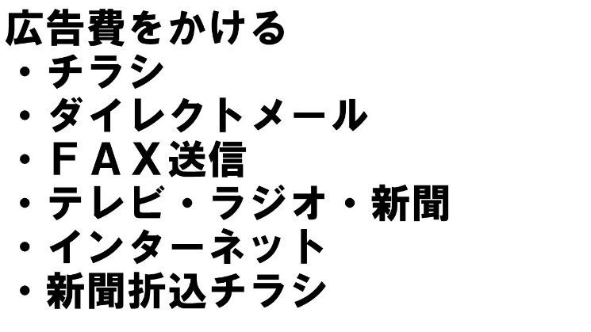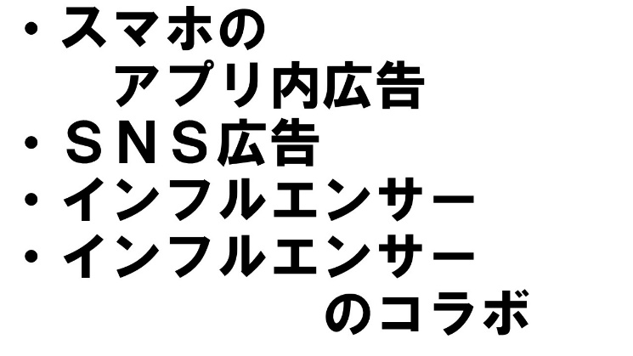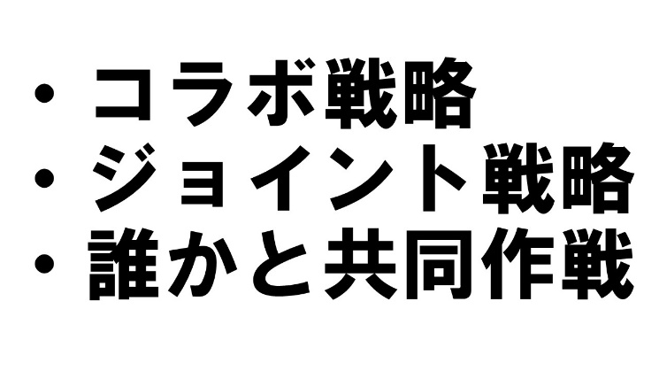

『うん、では、そうすると、今度はどうやって、顧客名簿・リストの人数を増やすか、フォロワー数を増やすか、ひいてはファンを増やすか、については、きっと無限に色々な方法があると思うんだよね。たとえば、Ａ君だったら、どんな方法が思い浮かぶかな？』

『やっぱり、広告費をかけることですかね。チラシをくばったり、ダイレクトメール・郵便を発送したり、ＦＡＸを一斉送信したりですかね。あと、テレビ、ラジオ、新聞、インターネットの広告掲載とか、新聞折り込みチラシとかもありますね』

『うん、そうだよね。ほかにも、スマホのアプリの中に広告を表示してもらうとか、ＳＮＳ内での広告掲載とか、インフルエンサーにお金を払って宣伝してもらうとか、広告もどんどん多様化しているよね。
あと、インフルエンサー同士がコラボすることによって、お互いの顧客名簿・リストを混ぜ合わせて人数を増やすという方法もあるね』

『それと、昔から、様々なコラボ戦略、ジョイント戦略が行われてきているので、誰かと共同作戦で、ジョイントすることは昔から定番の戦略と言われているね』

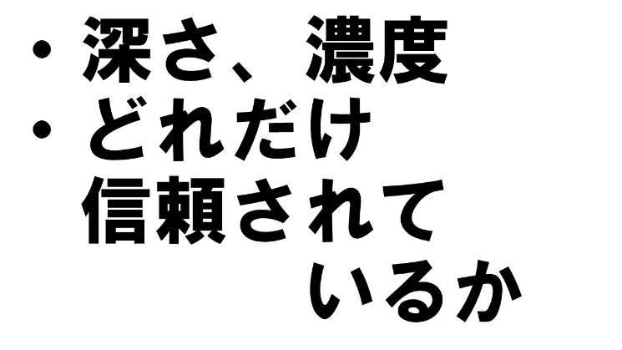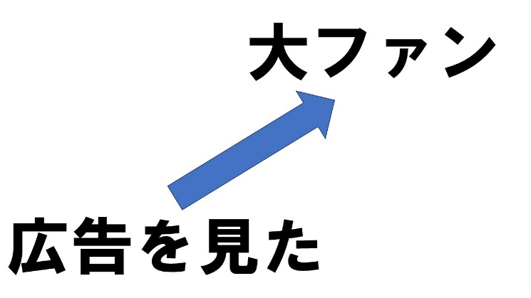

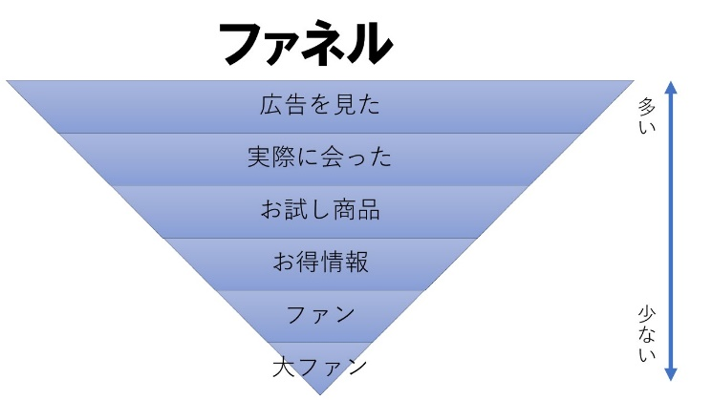

『なるほど、そうやって、日頃から、どんどん顧客名簿・リストの人数をどんどん増やしておくことが大切なんですね』

『うん、それと、人数も大切だけど、深さとか、濃度、つまり、どれだけ信頼されているかも大切だよね。日頃から誠実に対応すること、日頃からできる限りのギブアンドギブをすること、やっぱり人として向き合うことが大切と言われているよね』

『一度広告を見ただけの人よりも、何度も会っていたり（ザイアンス効果）、お試し商品をお送りしたり、お得情報を提供したりして、ギブアンドギブをして信頼関係を構築できている人のほうが、信頼してもらえるよね。単に当社のことを知っているだけの人と、当社の大ファンになってくれている人では、その後のビジネスの展開が異なるよね。だから、信頼してもらうための順番・ステップを考えて、それを地道に実践することも大切だよね』

『ファネルと呼ばれている考え方の枠組み、フレームワークというものがあって、逆三角形型で人数非を現しているフレームワークがあって、広告を見た人の中から、実際に会う人が現れて、そこからお試し商品を受け取ってくれる人が現れて、その中から継続的にお得情報を受け取ってくれる人が現れて、その中から当社のファンになってくる人が現れて、その中から当社の大ファンになってくれる人が現れる、という感じで、下に行くほど人数は少なくなるよね』
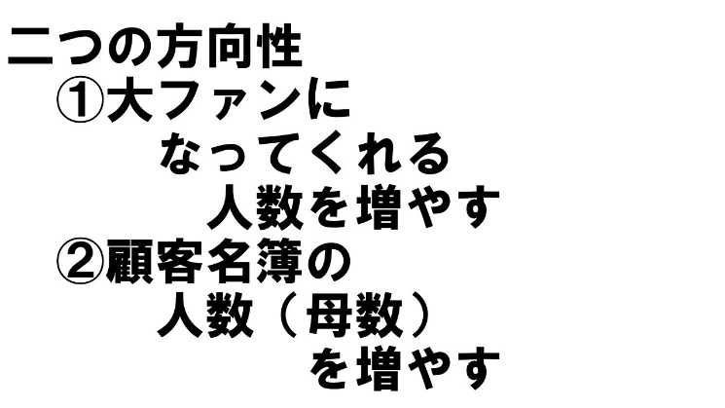

『ここで、方向性としては、２つあって、①全員が当社の大ファンになってくれるわけではないので、いかに努力して、離脱者を減らす、下のほうに流れてもらえる人数を増やす、つまり、当社の大ファンになってくれる人を増やす努力が大切であるとともに、②そもそもの最初の母数、つまり顧客名簿の人数は多ければ多いほど、当社の大ファンになってくれる人数は多くなるね。だからよく沢山の人と出会うことや、お名刺交換することや、心を込めたコミュニケーションをすることは大切と言われているよね』

『そうやって信頼してもらえると、別の人を紹介してもらえたりすることもあるから、やっぱり、昔から紹介戦略は定番と言われていて、やはり目の前のお客様を大切にすることが大切と言われているね。意図的に、紹介してもらえるようになる行動を積み重ねることが大切と言われているよね』

『なるほど、勉強になります。最近、契約してもらえそうな見込み客のお客様から全員契約してもらってしまってその後が続かなくなっている状況だったので、日頃から、そういう意識をもって、リストマーケティング活動をしておくこと、当社のファンになってもらえる人のリストを増やしておくことが大切だったということがよくわかりました。ありがとうございます。がんばります』

＜参考＞
「営業力を強化したい・・・」
「営業のプレッシャーを
やわらげてあげたい・・・」
「自分で考えて試し続ける人財に
なってほしい・・・」
というよくあるご相談についての物語をマンガ形式でお伝えしました。
色々な考え方があるところですので、一概には何とも言えませんが、あくまで一つの考え方として、意見交換のためのお題などにご活用いただけましたら幸いです。

